Suppen

KLARE RINDSSUPPE mit hausgemachten Frittaten (A,C,G,L) 4,80

KÜRBISCREMESUPPE mit Kürbiskernen und Kernöl (A,G,L) 5,80

Salate

GEMISCHTER SALAT der Saison (L,M,O) kl. 6,50
gr. 10,50

GEBACKENES MANDELHUHN 17,00
auf Blattsalaten mit Gartenkräuterdressing (A,C,L,M,O)

Vegetarisch

„TRIS“ - Spinat- und Käseknödel, 13,50
Schlutzkrapfen mit Ricotta und Spinat gefüllt
dazu frischer Parmesan und braune Butter (A,C,G)

KASSPATZ´L „Wildschönauer Art“ kl. 10,50
mit gerösteten Zwiebeln und Krautsalat (A,C,G) gr. 13,00

Aus der heimischen Küche

HAUSGEMACHTES RINDSGULASCH 18,00
mit Spätzle (A,C,L)

TIROLER LEBER mit Speck-Zwiebel-Rahmsoße 15,00
dazu Erdäpfelpüree (A,C,G,L,O)

HAUSGEMACHTE SÜLZE mit Essig und Öl, 14,00

dazu Röstkartoffel (A,L)

Aus der Pfanne und vom Grill

WIENER SCHNITZEL vom Schwein kl. 12,50
mit Pommes frites oder Erdäpfelsalat gr. 14,50
dazu Preiselbeeren (A,C,H,M,N,O)

GEMISCHTES GEBACKENES 17,00
- Cordon bleu, gebackenes Hühner- und Schweineschnitzel
mit Erdäpfelsalat (A,C,H,M,N,O)
GRILLTELLER 25,00
mit verschiedenen Fleischstücken und Gemüse,
dazu Pommes frites und Kräuterbutter (A,C,G,L,M)

Fische

BOUILLABAISSE – Pikante Fischsuppe 18,00
(Jakobsmuscheln, Zander, Lachs, Muscheln und Shrimps)
mit Knoblauchbaguette (A,B,C,D,L,O)

GEBRATENES ZANDERFILET 25,00
mit Soße Bernaise
dazu gebackenes Gemüse und Salatgarnitur (A,C,D,G)

Süßspeisen

SCHOKOPALATSCHINKEN mit Vanilleeis (A,C,G,H) 12,00

HAUSGEMACHTER KAISERSCHMARREN kl. 11,00
mit Zwetschkenröster (A,C,G) gr. 13,00

Bitte fragen Sie nach unserer Eiskarte!!

HIER KOCHEN WIR
MIT LIEBE
ESSEN MIT APPETIT
TRINKEN MIT GENUSS
UND LACHEN GERNE
MIT FREUNDEN!!!

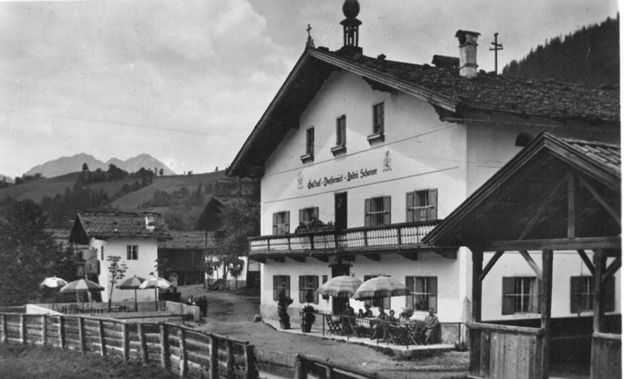

Herzlich Willkommen im Landgasthof Dorferwirt

